Bị đe dọa bởi biến đổi khí hậu, kênh đào Panama có kế hoạch lớn để đối phó với hạn hán
Reuters
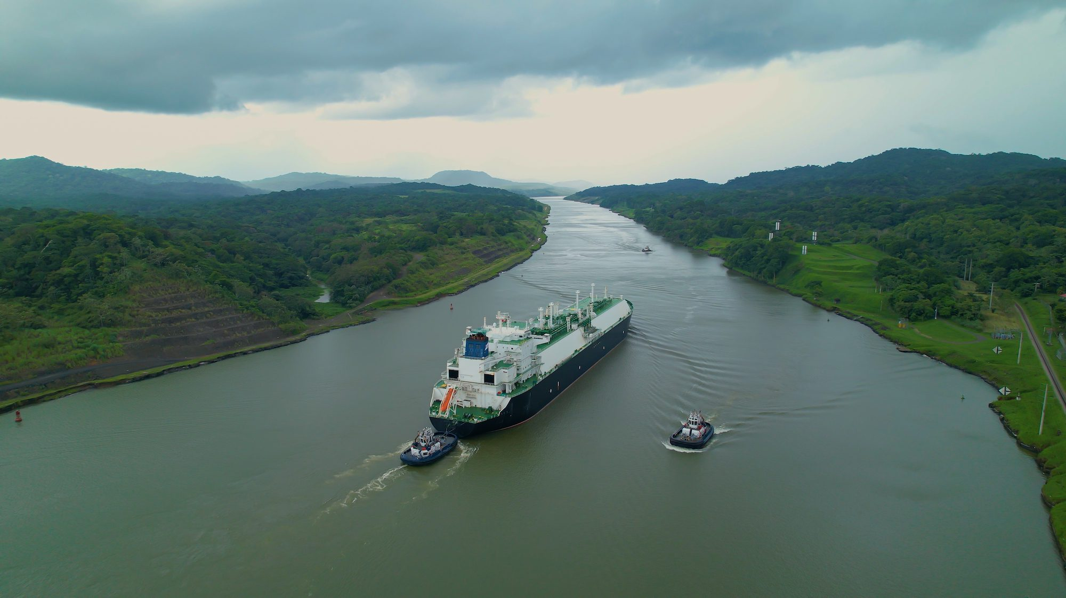
TRES HERMANAS, Panama, ngày 2 tháng 12 (Reuters) – Các thung lũng sông xanh tươi của El Zaino y La Arenosa ở phía tây Panama, nơi sinh sống của hàng trăm gia đình kiếm sống bằng nghề nông, đánh bắt cá và chăn nuôi gia súc, có thể sớm bị nhấn chìm bởi một hồ chứa nhân tạo khổng lồ được thiết kế để đảm bảo khả năng tồn tại của Kênh đào Panama trước tình hình biến đổi khí hậu.
Tres Hermanas, với các trang trại, hai trường học, nhà thờ và một phòng khám, là một trong hàng chục thị trấn sẽ biến mất trong sáu năm tới nếu dự án đầy tham vọng trị giá 1,6 tỷ đô la của Kênh đào Panama do nhà nước sở hữu được tiến hành. Người dân chia rẽ: một số không muốn rời đi, trong khi những người khác tập trung vào việc nhận được khoản bồi thường công bằng nếu họ buộc phải di dời. Nếu họ không hài lòng, lịch sử gần đây cho thấy sự phản đối của công chúng có thể gây nguy hiểm cho toàn bộ dự án.
Mặc dù dự án đập Rio Indio lần đầu tiên được đề xuất cách đây hai thập kỷ, nhưng thời tiết khắc nghiệt hơn trong thập kỷ qua, bao gồm cả đợt hạn hán nghiêm trọng trong năm qua đã hạn chế lưu lượng tàu thuyền trên kênh đào, đã khiến đề xuất này trở nên cấp thiết hơn.
Kênh đào này chiếm 3,1% tổng sản phẩm quốc nội của quốc gia Trung Mỹ này. Tuyến đường thủy này cho phép tới 14.000 tàu thuyền qua lại mỗi năm, chiếm 2,5% thương mại đường biển toàn cầu và đóng vai trò quan trọng đối với hoạt động nhập khẩu ô tô và hàng hóa thương mại của Hoa Kỳ bằng tàu container từ Châu Á, cũng như đối với hoạt động xuất khẩu hàng hóa của Hoa Kỳ, bao gồm cả khí thiên nhiên hóa lỏng (LNG).
"Dự án hồ chứa Rio Indio sẽ là giải pháp hoàn thiện nhất (cho tình trạng hạn hán thường xuyên hơn) trong vòng 50 năm", phó quản lý kênh đào, Ilya Espino de Marotta, trả lời phỏng vấn của Reuters vào tháng 10.
Dự án vẫn cần phải vượt qua một quá trình phê duyệt dài bao gồm tham vấn công chúng, thảo luận của nội các và đèn xanh cuối cùng của Quốc hội.
Tổng thống Panama Jose Mulino đã nói rằng cuộc thảo luận sẽ hoàn tất vào năm tới, nhưng ngành vận tải biển đang theo dõi với một số lo lắng sau sự chậm trễ và đình chỉ của các dự án lớn trong những năm gần đây, bao gồm cả hợp đồng khai thác gây tranh cãi với First Quantum Minerals FM.TO của Canada. Sau sự phản đối rộng rãi của công chúng, năm ngoái Tòa án Tối cao đã tuyên bố hợp đồng là vi hiến và chính phủ đã ra lệnh đóng cửa mỏ.
Mặc dù số người phải di dời vì đập tương đối ít, nhưng họ được một nhóm hoạt động có tên là Countrymen Coordinator for Life ủng hộ, nhóm này đã đóng vai trò quan trọng trong việc ngăn chặn hợp đồng khai thác của First Quantum.
Cesar Petit, nhà kinh tế cấp cao tại BancTrust & Co, một ngân hàng đầu tư chuyên về các thị trường mới nổi, cho biết có sự đồng thuận chính trị ở Panama đằng sau dự án đập nhưng chính phủ sẽ cần thiết lập một kế hoạch đáng tin cậy để bồi thường cho những người sẽ phải di dời và bị ảnh hưởng ở các khu vực lân cận.
“Có những rủi ro đáng kể rằng dự án xây dựng hồ chứa đa năng trên sông Rio Indio sẽ bị hoãn hoặc đình chỉ vô thời hạn”, Petit nói với Reuters. “Chiến lược truyền thông về lợi ích của các kế hoạch và chương trình khuyến khích và bồi thường thỏa đáng cho những người bị ảnh hưởng sẽ là chìa khóa để thực hiện thành công kế hoạch này”.
Jose Icaza, Bộ trưởng Bộ Các vấn đề Kênh đào, nói với Reuters rằng chính phủ hiểu được “nỗi lo lắng và mối quan tâm” của người dân. “Ưu tiên của chúng tôi là không ảnh hưởng đến điều kiện sống và sự bình yên của cư dân lưu vực, và vì lý do này, chúng tôi sẽ tiếp tục làm việc trực tiếp với họ để đáp ứng nhu cầu của họ khi chúng tôi tiến hành dự án xây dựng”, ông nói.
Cơ quan quản lý kênh đào Panama đặt mục tiêu xây dựng một con đập lớn dài 840 mét và cao 80,5 mét để đảm bảo nước ngọt cho các âu thuyền. Cơ quan này cho biết 1,25 tỷ mét khối nước của hồ chứa sẽ cho phép thêm 15 tàu đi qua mỗi ngày trong mùa khô và giúp cung cấp nước sinh hoạt cho 4,5 triệu dân số đang gia tăng của Panama.
Không giống như kênh đào Suez không có âu thuyền, kênh đào Panama dựa vào nước ngọt để vận hành ba bộ âu thuyền cho phép tàu thuyền đi qua giữa Thái Bình Dương và Đại Tây Dương thông qua một tuyến đường thủy nhân tạo dài 50 dặm.
Nếu được chấp thuận, con đập dự kiến ​​sẽ hoàn thành vào năm 2030 hoặc 2031, nhưng thời gian đang trôi nhanh: Năm ngoái là năm khô hạn thứ ba trong lịch sử 110 năm của tuyến đường thủy này. Năm khô hạn thứ hai là năm 2015. Các nhà khí tượng học dự báo Panama sẽ phải đối mặt với hạn hán nghiêm trọng hơn và nước bốc hơi nhanh hơn do nhiệt độ cao hơn trong tương lai.
Một phán quyết của Tòa án Tối cao vào tháng 7 đã trả lại cho cơ quan quản lý kênh đào một khu vực địa lý gần như gấp đôi lãnh thổ của mình. Hiện tại, nó có thể được sử dụng để mở rộng kinh doanh và đảm bảo nguồn nước, bao gồm cả đập.
Theo khảo sát ban đầu của kênh đào, dự án sẽ cần di dời khoảng 2.260 người và sẽ ảnh hưởng ít nhất một phần đến 2.000 người khác trong khu vực hồ chứa.
Espino cho biết một cuộc điều tra dân số để tính chính xác hơn số người sẽ bị ảnh hưởng dự kiến ​​sẽ hoàn thành vào tháng 1, trong khi một số công trình cơ sở hạ tầng của chính phủ Panama, bao gồm một cây cầu có thể chịu được thiết bị hạng nặng, có thể nhìn thấy ở khu vực Tres Hermanas.
Bộ Công trình Công cộng Panama cho biết trong một thông cáo rằng cây cầu này dự kiến ​​sẽ được sử dụng cho ô tô và người qua sông Rio Indio.
Espino cho biết "Đã có một khởi đầu", ám chỉ đến kế hoạch liên quan đến các khía cạnh kỹ thuật của dự án. "Nhưng tất nhiên, phần phức tạp nhất là quá trình tái định cư người dân. Đây là những cuộc thảo luận phải được tiến hành riêng với từng gia đình."
Ở LẠI HAY DỜI ĐI?
Ba luật sư và nhà hoạt động từ các nhóm cộng đồng cho biết kế hoạch Rio Indio sẽ có "tác động lớn đến môi trường" do nạn phá rừng và mất đa dạng sinh học ở các khu vực bao gồm Capira, phía tây Thành phố Panama.
Dự án, bao gồm ngân sách 400 triệu đô la cho cấu trúc xã hội, chủ yếu là tái định cư, đã chia rẽ người dân. Một số người sẵn sàng bán đất và chuyển đi, trong khi những người khác muốn phản đối dự án.
"Không có người nông dân nào muốn sống trong khu ổ chuột", Dilubino Agraje, người đại diện cho cộng đồng Rio Indio tại Countrymen Coordinator for Life cho biết. Tổ chức này đang gây sức ép để biết thêm thông tin chi tiết về các kế hoạch tái định cư.
"Chúng tôi sinh ra và lớn lên ở đây. Nếu chúng tôi rời đi, không phải vì chúng tôi muốn, mà là vì chúng tôi phải làm vậy", Paulino Alabarca, 60 tuổi, một người nông dân trồng lúa sinh ra ở Tres Hermanas, cho biết trong khi cưỡi ngựa qua thị trấn.
Espino cho biết một kế hoạch khác để chuyển nước từ một hồ chứa hiện có do sông Bayano cung cấp có thể hoàn thành sớm hơn và không cần phải di dời các gia đình đã được chính quyền kênh đào phân tích và loại bỏ cách đây nhiều năm do vị trí và chi phí cao hơn.
Đề cập đến việc di dời người dân và sinh kế, thiệt hại ở hạ lưu đối với cá và rừng Giáo sư LeRoy Poff, một chuyên gia về sinh thái thủy sinh tại Đại học bang Colorado, cho biết về mặt thiệt hại môi trường, dự án Rio Indio có thể có tác động tiêu cực lớn hơn và ít lợi ích tích cực mà không thể đạt được nếu không có dự án này.
Ông nói thêm rằng "Có một tầm quan trọng thực sự, khi chúng ta tiến lên trong bối cảnh biến đổi khí hậu, trong việc duy trì các dòng sông khỏe mạnh, vì chúng có tiềm năng lớn nhất để ứng phó với môi trường đang thay đổi".
Giải pháp thay thế Bayano đang được nhiều cộng đồng ủng hộ, bao gồm cả Tres Hermanas. Alabarca cho biết "Có nhiều cách để họ để chúng tôi yên", khi đề cập đến dự án đó.
Nhưng nó có thể mang lại những phức tạp khác nhau vì nó sẽ liên quan đến các cuộc đàm phán với nhà cung cấp điện AES Panama, một công ty do nhà nước và U.S. AES Corp AES.N cùng sở hữu và vận hành cơ sở hạ tầng thủy điện Bayano, theo các luật sư nghiên cứu dự án đó.
AES Panama "hiện không trong bất kỳ quá trình bán cổ phần nào", công ty này nói với Reuters trong một email. "Tuy nhiên, hiểu rõ vấn đề và tầm quan trọng của nó đối với đất nước, công ty này đang ở trong thái độ tốt nhất và sẵn sàng đàm phán với nhà nước để đánh giá và đạt được các thỏa thuận công bằng".
Bộ trưởng kênh đào Icaza cho biết dự án Rio Indio là bắt buộc đối với sự tồn tại của kênh đào và là "lựa chọn khả thi nhất".
Espino cho biết bà nghĩ rằng cả hai dự án đều cần thiết trong thời gian dài.
"Biến đổi khí hậu thực sự đã phá hủy các kênh dẫn đường tự nhiên đã tồn tại", bà nói.
Hiện tượng thời tiết El Niño tái diễn đã tăng tốc lên ba năm một lần, kéo dài mùa khô của Panama và làm cạn kiệt phần lớn các nguồn nước ở quốc gia có lượng mưa lớn thứ năm trên thế giới.
Lần tiếp theo dự kiến ​​diễn ra vào năm 2027, sẽ là một thách thức đối với kênh đào một lần nữa vì dự án Rio Indio dự kiến ​​sẽ không hoàn thành trước năm 2030, giám đốc kênh đào, Ricaurte Vasquez, nói với Reuters.
Để chuẩn bị cho đợt hạn hán tiếp theo, kênh đào đã thay đổi mô hình đặt chỗ, kêu gọi các hãng tàu tập hợp hàng hóa và đang chuẩn bị các biện pháp tái chế nước.
Trong những năm gần đây, việc mở rộng nhà ở gần tuyến đường thủy đã làm gia tăng sự cạnh tranh của kênh đào với các cộng đồng xung quanh về nước ngọt, nhà môi trường học Raisa Banfield ở Thành phố Panama cho biết.
"Kênh đào hiện hữu và kênh đào phải hoạt động hiệu quả nhất có thể", Banfield cho biết. Nhưng bà nói thêm rằng cần phải có sự cân bằng. "Câu hỏi đặt ra là... Chúng ta sẽ hy sinh bao nhiêu để tiếp tục có tàu thuyền qua lại, và nhiều tàu với kích thước lớn hơn?"
-------------------------------------------

